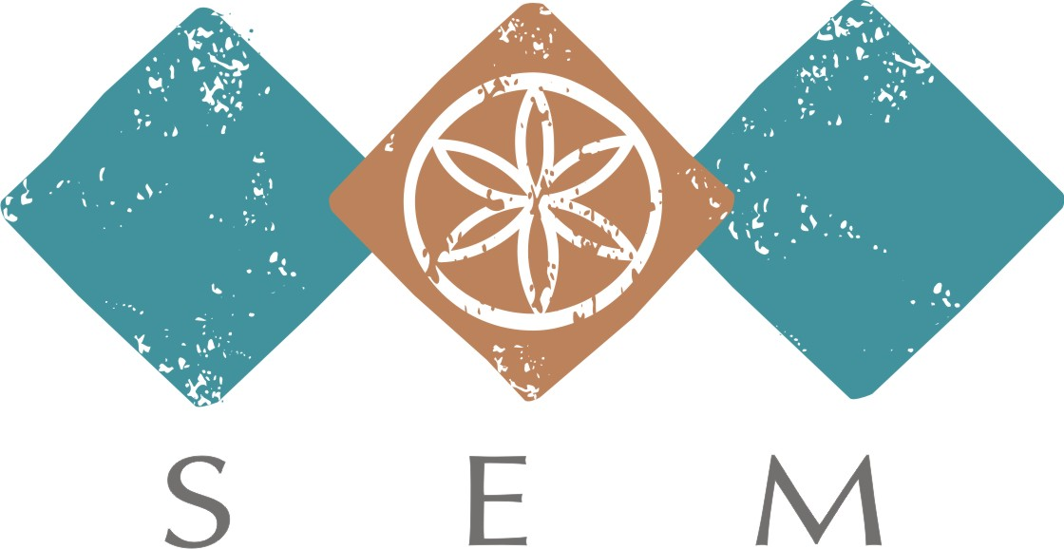

ČADO v Slovenskem etnografskem muzeju
v letu 2010 / 2011

 | Začetni tečaj  Ponedeljek, ob 17.00 | Nadaljevalni tečaj  Ponedeljek, ob 18.30
Oktober | 4. in 18. oktober  8. in 22. november  6. in 20. december  3. in 17. januar  7. in 21. februar  7. in 21. marec  4. in 25. april  9. in 23. maj  6. in 20. junij
November
December
Januar
Februar
Marec
April
Maj
Junij

